Lebenslauf & Mitgliedschaften Kerstin Guntli
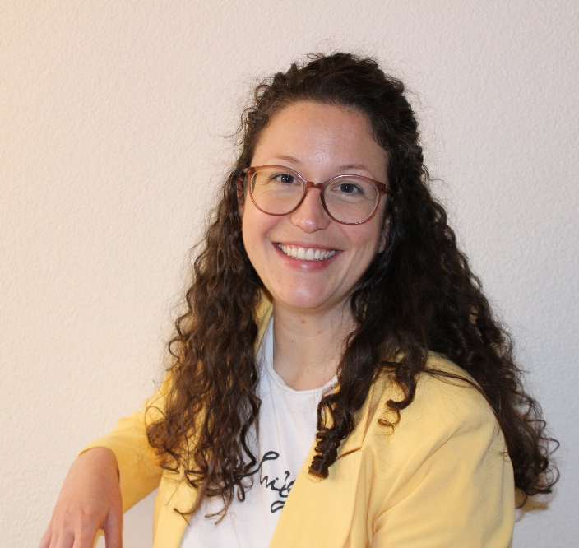
Persönliche Daten

Name: Kerstin Guntli
Natelnummer: +41 78 421 85 24
E-Mail: kg@praxis-im-blickwinkel.ch
Geburtsdatum: 04.05.1991
Nationalität: FL und CH

Bildung / Weiterbildungen

2003 – 2010 Liechtensteinisches
Gymnasium
2010 – 2015 Bachelor Psychologie
Universität Bern
Nebenfach: Strafrecht und
Kriminologie,
Kunstgeschichte
2015 – 2017 Master Psychologie Universität Bern
Klinische Psychologie und Kognition, Wahrnehmung und Methoden
10/2017 – Heute MAS Systemische Psychotherapie mit kognitiv-behavioralem
Schwerpunkt, Zürcher Fachhochschule für angewandte
Wissenschaften
02/2021 – Heute Zertifikat für Schematherapie (ISST), Institut für Schematherapie
Ostschweiz

Fortbildungen

2014 Achtsamkeitsworkshop
2018 Schmerzsymposium Kantonsspital St. Gallen
2019 Schmerzsymposium Kantonsspital St. Gallen

Berufserfahrung
07/2017 – 09/2018 PG Psychologin in der Klinik Teufen AG, Rorschach
09/2018 – 07/2020 Klinische Psychologin, Schmerzzentrum, Kantonsspital St. Gallen
03/2020 – Heute Klinik Aadorf, Fallführende Psychologin, Station Landhaus (80%)

Praktika
2011 Praktikum im Pflegeheim Haus St. Florin
09/2014 – 04/2015 Psychologische Praktikantin Tagesklinik PZW, Trübbach
04/2017 – 07/2017 Psychologische Praktikantin Klinik Teufen AG, Rorschach

Sprachkenntnisse

Deutsch: Muttersprache
Englisch: sehr gut

Mitgliedschaft
Verein für Ostschweizer Psychotherapeuten VOPT

